CÁC TRÒ CHƠI TRẢI NGHIỆM NGOÀI TRỜI – KHƠI GỢI NIỀM VUI VÀ SỰ SÁNG TẠO CHO TRẺ Ở TRƯỜNG MẦM NON PU LAU

Hoạt động ngoài trời luôn là khoảng thời gian được các bé ở trường mầm non Pu Lua mong chờ nhất trong ngày. Dưới ánh nắng dịu nhẹ và không gian thiên nhiên trong lành, các trò chơi trải nghiệm ngoài trời không chỉ mang đến niềm vui mà còn giúp trẻ phát triển toàn diện cả về thể chất, trí tuệ và cảm xúc.
Tại Trường Mầm non Pu Lau, các cô giáo luôn sáng tạo và đổi mới các hình thức tổ chức trò chơi để tạo cơ hội cho trẻ được “học mà chơi – chơi mà học”. Những trò chơi quen thuộc như: Ném bóng vào rổ, Đi trên dây thăng bằng, hứng bóng… được lồng ghép khéo léo với các yếu tố trải nghiệm thực tế, giúp trẻ rèn luyện sự nhanh nhẹn, khéo léo và tinh thần đồng đội.
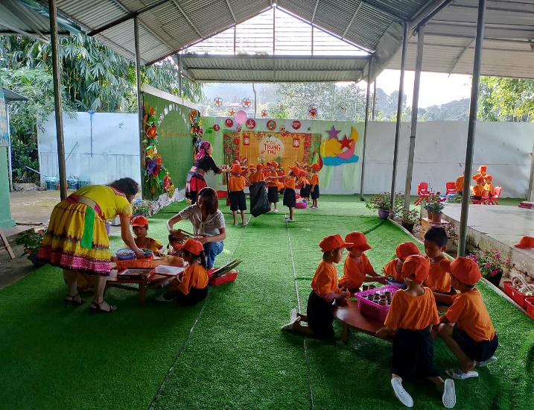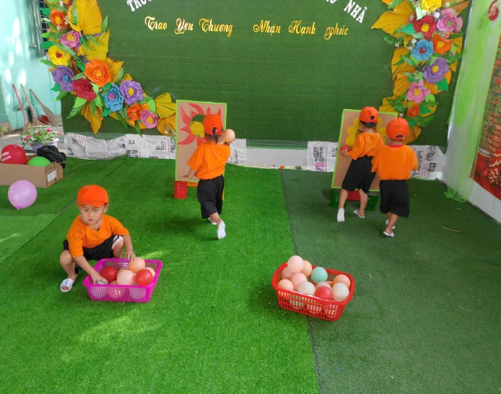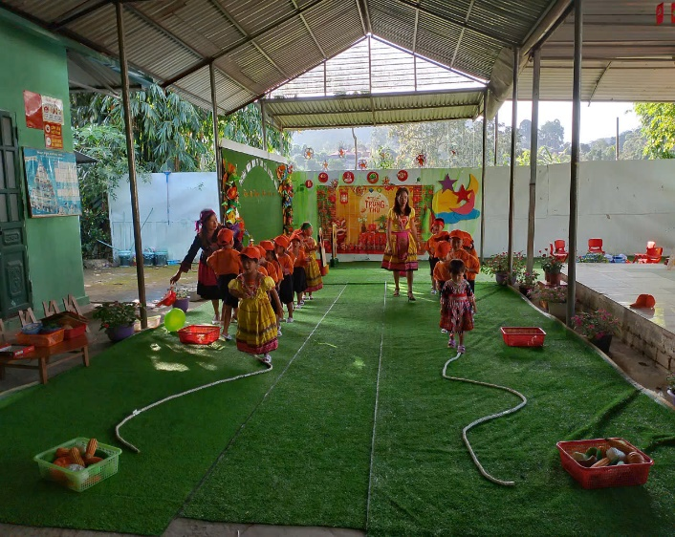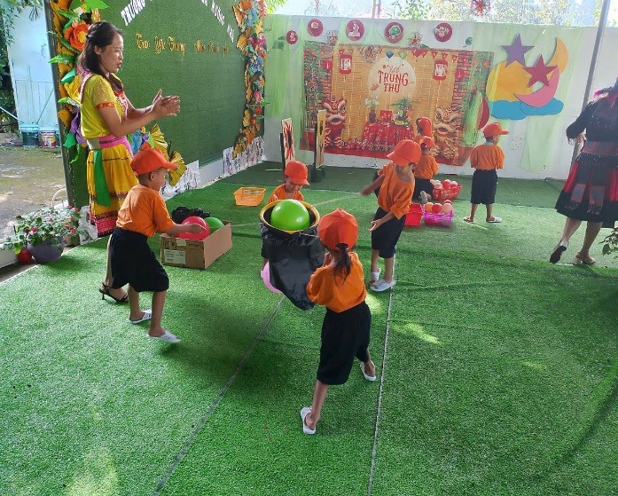
Hình ảnh trẻ chơi trò chơi ngoài trời

Bên cạnh đó, trẻ còn được tham gia những trò chơi làm tranh từ lá cây, hoa, hạt ngô,…. chơi cát – nước. Thông qua những trải nghiệm này, trẻ không chỉ phát triển khả năng quan sát, tư duy mà còn hình thành tình yêu với thiên nhiên, ý thức bảo vệ môi trường ngay từ những năm đầu đời.
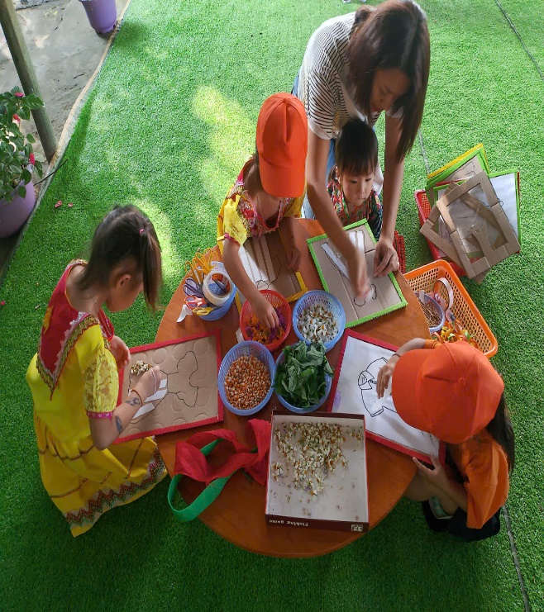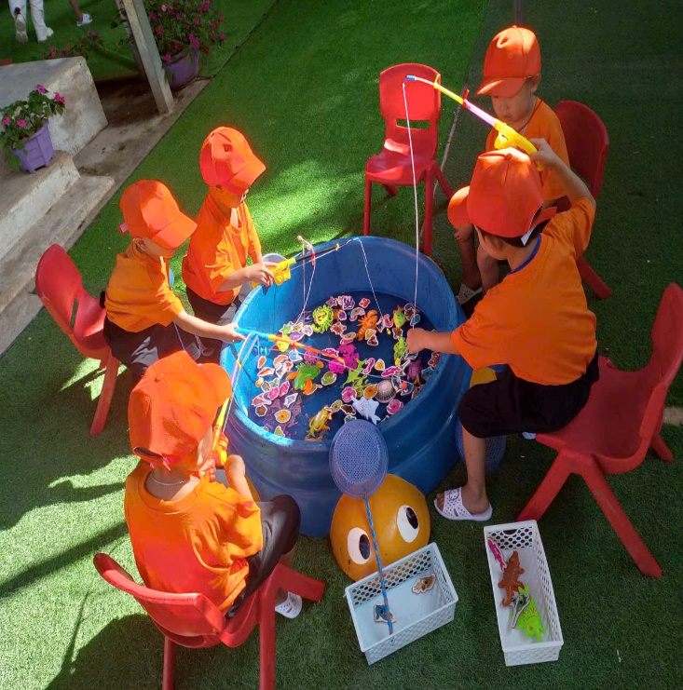
Hình ảnh trẻ chơi trò chơi ngoài trời
Trẻ còn được tham gia những trò chơi trải nghiệm kích thích sự khám phá, sáng tao như: Làm súng, làm pháo hoa…. Thông qua những trải nghiệm này, trẻ không chỉ phát triển khả năng quan sát, tư duy mà còn kích thích sự khám phá, sáng tạo phát triển tư duy cho trẻ.
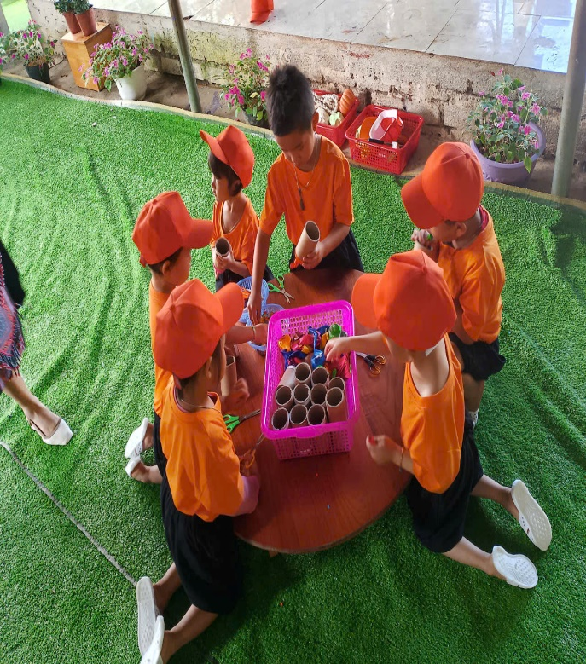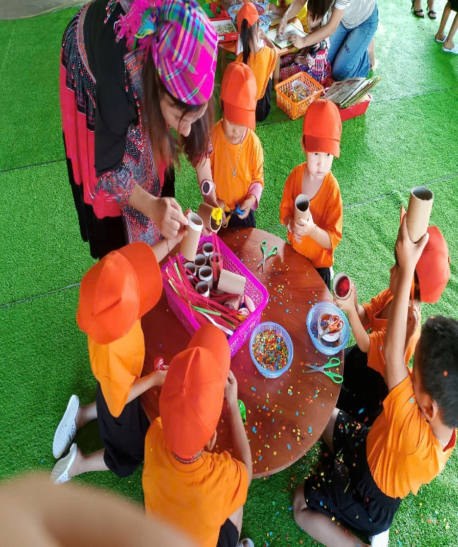
Hình ảnh trẻ chơi trò chơi ngoài trời
Mỗi hoạt động đều được các cô giáo chuẩn bị chu đáo, đảm bảo an toàn và mang tính giáo dục cao. Niềm vui, nụ cười rạng rỡ và sự hào hứng của các bé chính là minh chứng cho hiệu quả của việc tổ chức các trò chơi trải nghiệm ngoài trời.
Hoạt động ngoài trời ở trường mầm non Pu Lau không chỉ giúp trẻ được vận động, khám phá mà còn là cầu nối giúp trẻ gần gũi hơn với bạn bè, cô giáo và thế giới xung quanh. Đây thật sự là những giờ phút ý nghĩa góp phần nuôi dưỡng tâm hồn và phát triển nhân cách cho trẻ mầm non.

